

**Цель:** *сплочение коллектива*

* Восстановить доброжелательный, благоприятный микроклимат внутри классного коллектива после продолжительного отдыха;
* Дать возможность каждому ученику класса почувствовать себя уверенно и комфортно в кругу своих одноклассников

**Задачи:** играя, понять значимость друг друга и коллектива.

**Познавательные УУД:**

* высказывать предположения;
* выявлять известное и неизвестное;

**Универсальные УУД:**

Формировать умение

* оценивать результаты своей деятельности;
* корректировать свои действия и других.

**Универсальные УУД:**

Формировать умение:

* работать в малых группах;
* объяснять свой выбор, отвечать на поставленный вопрос;
* формировать вербальные и невербальные способы коммуникации.

**Личностные УУД:**

* формирование у учащихся гражданских качеств личности
* формирование позитивного отношения к себе и окружающему миру;
* формировать личностную мотивацию учебной деятельности;
* формировать толерантность по отношению к окружающим.

**I.Организационный момент.**

Дорогие ребята, я поздравляю вас с первым учебным днем, с Днем знаний!

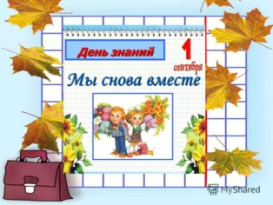 Рада вновь встретиться с вами в стенах родной школы. Рада видеть вас красивыми, здоровыми, бодрыми и весёлыми. Желаю вам новых открытий, новых успехов. Хорошего настроения вам! 3-й раз мы встречаемся с вами в начале сентября и испытываем знакомые нам чувства: приятное праздничное волнение, радость после долгой разлуки, беспокойство по поводу неизвестного будущего, ожидания чего-то нового.

**II. Актуализация знаний.**

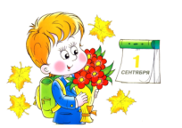

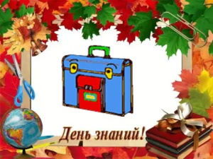Школьные двери вновь распахнутся,  
Завтра учебные будни начнутся.  
Ну а сегодня — праздничный час!  
С праздником мы поздравляем всех нас!

Начнём наш первый классный час с исполнения песни «Здравствуй, школа!» *(гиперссылка «портфель»)*

**III. Самоопределение к деятельности.**

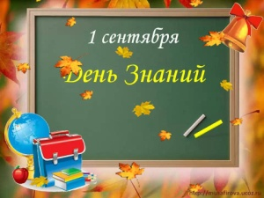Вот и закончились летние каникулы, прозвенел школьный звонок. Целых 9 месяцев нам предстоит учиться, общаться друг с другом 210 учебных дней.

Ответьте на вопрос: "С кем вы столько времени хотите быть рядом: со школьным другом или с человеком, который никогда не придет на помощь, не спросит: "Как дела?", не подскажет на уроке, не поговорит с тобой на перемене?" Конечно, ответ ясен- с другом.

Оглянитесь, нас 28 человек. И каждый хочет, чтобы у него был друг. Нет такого человека, который смог бы всю жизнь прожить один.

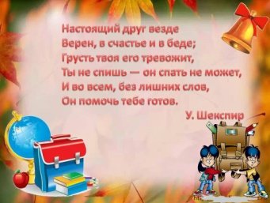Настоящий друг везде  
Верен, в счастье и беде;  
Грусть твоя его тревожит,

Ты не спишь — он спать не может,  
И во всем, без дальних слов,  
Он помочь тебе готов. **У. Шекспир**

**IV. Работа по теме урока**

**1. Поздравление летних именинников.**



Попробуем выяснить, можете ли вы быть дружными и радоваться успехам своих одноклассников. Скажите дружно, какое у вас любимое время года?

Вспомним, как было хорошо летом.

Прошёл июнь - начало лета.

Его мы ждали целый год.

Всё было солнышком согрето,

Благоухало и цвело.

Деревья все позеленели.

Их новый радовал наряд.

И только сосенки да ели

Колючий отводили взгляд.

- Кто родился в июне? Выходите к доске.

В июле зреет земляника

И на полянке, и в саду.

И все от мала до велика

За сладкой ягодой идут.

Над речкой солнышко – лепёшкой

И мостик радуги – дугой.

А в речке юркие рыбёшки

Зовут купаться нас с тобой.

- Кто родился в июле? Выходите к доске.

Август, август – всем нам радость!

В летний лес зовёт гулять.

Там малины спелой сладость

И грибов – не сосчитать!

Сколько ягод сочных съели

И грибов домой снесли!

…Оглянуться не успели,

Как каникулы прошли

- Что мы должны сделать? *(клик, гиперссылка «надпись»)*

Наши именинники приготовили для вас гостинцы, но угостят они вас попозже.

**2.Организация учебной игры**

Сейчас проверю, как вы запомнили то, что мы изучали во 2 классе, а наши летние именинники будут капитанами команд. *(Обозначаю 5 команд)*

**Игра называется «Лесенка знаний»**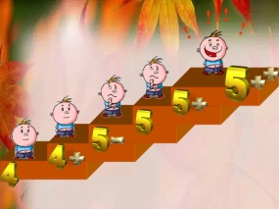

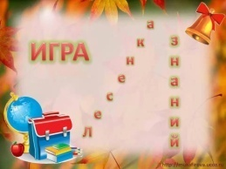

Задание **на «4» «Математическое»**

На доске написаны примеры, вам нужно решить примеры по цепочке (по 8 примеров). Это задание не на быстроту, на правильность.

**Задание на «4+» «Орфографическое»**

Вставить в слова на карточке пропущенные буквы. Карточки передавать по цепочке участникам своей команды.

**Задание на «5-» «Физкультурное»** *(гиперссылка «минус»)*

Я читаю стихотворение, а вы должны изобразить то, о чем в нем говорится.

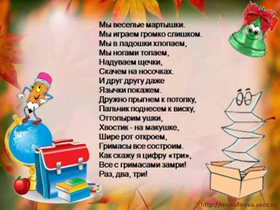Мы веселые мартышки.

Мы играем громко слишком.

Мы в ладошки хлопаем,

Мы ногами топаем, надуваем щечки,

Скачем на носочках.

И друг другу даже язычки покажем.

Дружно прыгнем к потолку,

Пальчик поднесем к виску,

Оттопырим ушки,

Хвостик - на макушке,

Шире рот откроем, гримасы все состроим.

Как скажу я цифру «три»,

Все с гримасами замри! Раз, два, три!

**Задание на «5» «Литературное»**

Каждой команде по очереди я буду задавать вопросы.

1. Кто автор произведения «Кошкин дом»? (Самуил Маршак)
2. Куда отправился доктор Айболит по телеграмме? (в Африку)
3. Как звали собаку в сказке «Золотой ключик или Приключение Буратино»? (Артемон)
4. Усатый персонаж сказки Чуковского. (Тараканище)
5. Жених Мухи-цокотухи. (Комар)
6. Из чего сварил кашу хитрый солдат? (Из топора)
7. Кого поймал в проруби Емеля? (Щуку)
8. Кем была в русской народной сказке лягушка? (Царевной)
9. Как звали удава из сказки Киплинга «Маугли»? (Каа)
10. На чём разъезжал Емеля в сказке «По щучьему велению»? (На печке)
11. Почтальон из деревни Простоквашино. (Печкин)
12. Что подарили блошки Мухе-цокотухе? (Сапожки)
13. За какими цветами отправилась под Новый год героиня сказки «Двенадцать месяцев»? (За подснежниками)
14. Из чего был сделан Буратино? (Из полена)
15. Сестрица братца Иванушки. (Алёнушка)
16. Самый знаменитый житель Цветочного города. (Незнайка)
17. Фрукты, которыми объелся Чебурашка. (Апельсины)
18. Как звали девочку из сказки «Снежная королева», которая отправилась по всему свету искать своего названного братца? (Герда)
19. Кому несла Красная Шапочка пирожки и горшочек масла? (Бабушке)
20. Как звали девочку – обладательницу волшебного цветка из сказки Катаева «Цветик-семицветик»? (Женя)
21. Кто написал сказку «Золушка»? (Шарль Перро)
22. Что купила Муха-цокотуха на базаре? (Самовар)
23. Лучший друг Карлсона. (Малыш)
24. Кто поймал золотую рыбку? (Старик)
25. Как звали маленькую девочку, которая родилась и жила в цветке? (Дюймовочка)
26. В кого превратился гадкий утёнок? (В прекрасного лебедя)
27. Из чего была сделана карета, в которой Золушка отправилась на бал? (Из тыквы)
28. Друг Винни-Пуха. (Пятачок)
29. Как звали хитрого кота из сказки «Золотой ключик»? (Базилио)
30. Как звали маму-медведицу в сказке «Три медведя»? (Настасья Петровна)

**Задание на «5+» «Музыкальное» (***гиперссылка «плюс»)*

Каждой команде нужно исполнить 2 частушки.

☺**Частушки:**

В лес по ягоды с друзьями  
Мы отправились вчера.  
Пусть в корзинках наших пусто -   
Каждый съел по полведра!  
  
Я люблю животных диких,  
И домашних я люблю!  
Что сама не доедаю -   
Поросенку отдаю!  
А у нас кричал ишак  
Прямо у крылечка!  
Оказалось, это гуси  
Топают на речку!  
  
Раз на озере пиявка  
Нападала на друзей.  
Мы ее поймали в банку  
И отправили в музей!  
Этим летом мы на море  
Отдохнули - высший класс!  
Дома мама мне на завтрак  
Три мороженки не даст!  
  
Подплыла ко мне медуза,  
Чтобы познакомиться.  
Из воды я так летела -   
Катер не угонится!  
  
Крики чаек над волнами,  
Я - пиратский капитан.  
Берегись, беспечный берег -   
Мчится мой катамаран!

**Задание на «5++» «Творческое»**

-Какое блюдо связано с Днём рождения? (торт)

Мы убедились, что каждый из нас может быть хорошим другом, а наш коллектив самый сплоченный. Друзьям всегда хочется сказать что-нибудь хорошее, поэтому сейчас мы будем готовить **Торт добрых пожеланий**. У вас на столе лежат ягодки и цветочки, на них вам нужно написать пожелание своему соседу по парте, а потом всеми нашими добрыми словами мы украсим этот торт *(открываю доску).*

**v.Подведение итогов.**



Сентябрь в окно стучится,  
Трубят поход ветра,  
Друзья, пора учиться,  
За парты сесть пора!

Для учёбы нам необходимы тетради, учебники и дневник. На столе я приготовила для вас дневники и рабочие тетради. Ваше первое д/з оформить дневник, обернуть тетради и положить в них закладки.

**VI. Рефлексия.**

- Вам понравился наш первый урок в 3 классе?

- Кто считает себя хорошим другом?

В подарок за участие вы получаете закладки, которые помогут сберечь учебники. А ещё вас ждёт угощение.

C:\Users\Администратор\Pictures\!!! РИСУНКИ!!!\о школе\колокольчики\Рисунок27.wmf

Когда сентябрь у школьного порога  
Рассыплет нежных флоксов лепестки,  
Начнется наша трудная дорога,  
Как говорится, доброго пути.

Школьные двери вновь распахнутся,  
Завтра учебные будни начнутся.  
Ну а сегодня — праздничный час!  
С праздником мы поздравляем всех нас!

Настоящий друг везде  
Верен, в счастье и беде;  
Грусть твоя его тревожит,

Ты не спишь — он спать не может,  
И во всем, без дальних слов,  
Он помочь тебе готов. **У. Шекспир**

Прошёл июнь - начало лета.

Его мы ждали целый год.

Всё было солнышком согрето,

Благоухало и цвело.

Деревья все позеленели.

Их новый радовал наряд.

И только сосенки да ели

Колючий отводили взгляд.

В июле зреет земляника

И на полянке, и в саду.

И все от мала до велика

За сладкой ягодой идут.

Над речкой солнышко – лепёшкой

И мостик радуги – дугой.

А в речке юркие рыбёшки

Зовут купаться нас с тобой.

Август, август – всем нам радость!

В летний лес зовёт гулять.

Там малины спелой сладость

И грибов – не сосчитать!

Сколько ягод сочных съели

И грибов домой снесли!

…Оглянуться не успели,

Как каникулы прошли.

Сентябрь в окно стучится,  
Трубят поход ветра,  
Друзья, пора учиться,  
За парты сесть пора!

В лес по ягоды с друзьями  
Мы отправились вчера.  
Пусть в корзинках наших пусто -   
Каждый съел по полведра!  
  
Я люблю животных диких,  
И домашних я люблю!  
Что сама не доедаю -   
Поросенку отдаю!  
  
А у нас кричал ишак  
Прямо у крылечка!  
Оказалось, это гуси  
Топают на речку!  
  
Раз на озере пиявка  
Нападала на друзей.  
Мы ее поймали в банку  
И отправили в музей!  
  
Этим летом мы на море  
Отдохнули - высший класс!  
Дома мама мне на завтрак  
Три мороженки не даст!  
  
Подплыла ко мне медуза,  
Чтобы познакомиться.  
Из воды я так летела -   
Катер не угонится!  
  
Крики чаек над волнами,  
Я - пиратский капитан.  
Берегись, беспечный берег -   
Мчится мой катамаран!